**NAMA : DHIYA ULHAQ A**

**NIM : L200180009**

1. Screenshot kegiatan praktikum

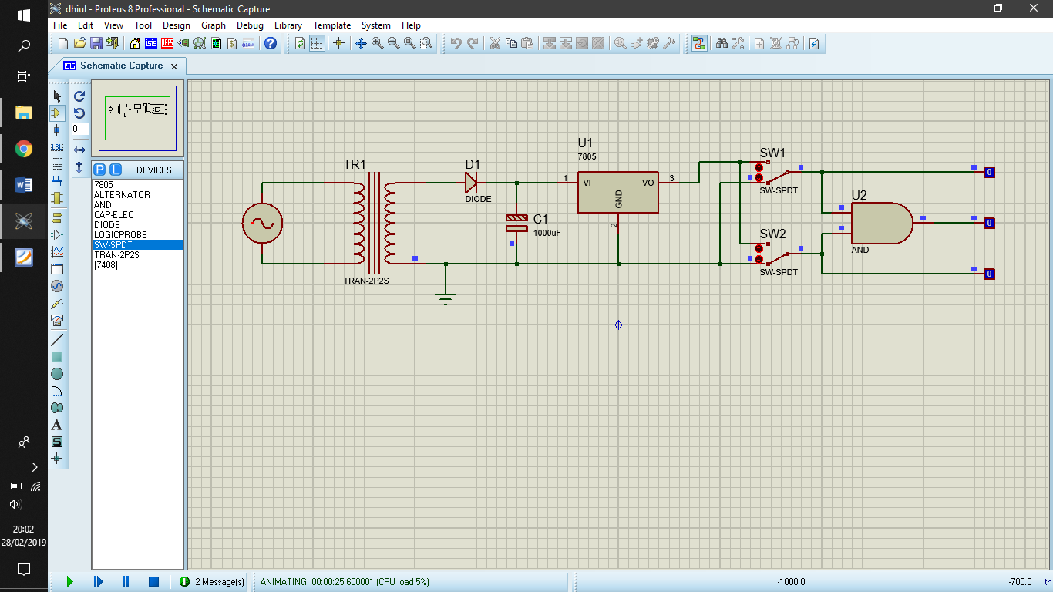

1. Screenshot tugas

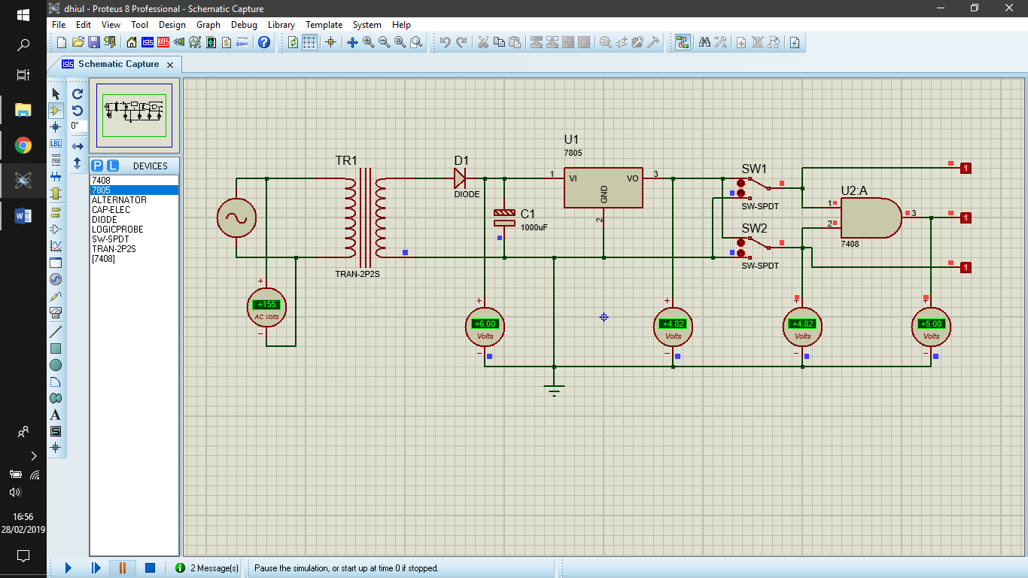

1. Catat pengukuran anda!
2. Voltmeter AC : +155 Volt
3. Voltmeter DC : +6.00 Volt
4. Voltmeter DC : +4.82 Volt
5. Voltmeter DC : +4.82 Volt
6. Voltmeter DC : +5.00 Volt
7. Jawab pertanyaan dibawah ini!
8. Apa perbedaan tegangan AC dan DC?

* AC *(Alternating Current)* adalah jenis arus yang tidak mengalir secara searah melainkan bolak-balik. Bentuk gelombang dari listrik arus bolak-balik biasanya berbentuk gelombang sinusoida, karena ini yang memungkinkan pengaliran energi yang paling efisien
* DC *(Direct Current)* adalah jenis arus yang mengalir secara searah. Tegangan dengan polaritas yang tetap, tidak terjadi perubahan-perubahan polaritas di sepanjang waktunya, karena itu pada DC tidak ada istilah frekwensi. Tegangan DC yang sempurna adalah tegangan dengan kurva yang lurus.  Tegangan DC yang seperti ini terdapat secara alamiah pada segala bentuk baterai.

1. Bagaimana karakter tegangan pada masing-masing Voltmeter?
2. Tegangan di Voltmeter AC : +155 (AC/DC) Dan memiliki karakter : bolak-balik
3. Tegangan di Voltmeter DC 1 : +6.00 (AC/DC) Dan memiliki karakter : searah
4. Tegangan di Voltmeter DC 2 : +4.82 (AC/DC) Dan memiliki karakter : searah
5. Tegangan di Voltmeter DC 3 : +4.82 (AC/DC) Dan memiliki karakter : searah
6. Tegangan di Voltmeter DC 4 : +5.00 (AC/DC) Dan memiliki karakter : searah